实验三 主成分分析
成绩

专业班级 大数据221 学号 姓名 报告日期2024.6.1.
实验内容：
31省份的9项家庭支出指标，部分数据如下：
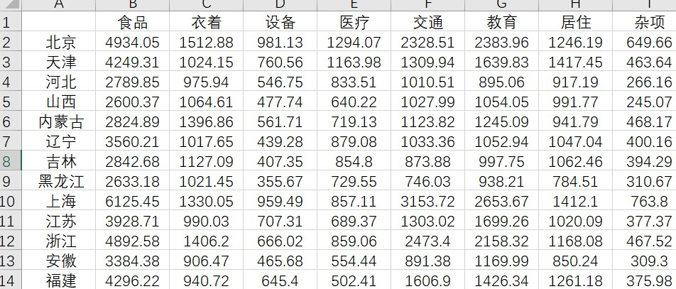

- 计算相关系数矩阵
主成分分析法的前提是需要变量具有相关性，因此，我们需要先查看下各个变量的相关程度。
代码如下：
raw_data<-read.csv("data.csv",header=T)
new_data<-raw_data[,-1]
options(digits=2)
cor(new_data)
纵观整个相关系数矩阵，各个变量之间均存在一定的相关性,可进行后续的主成分分析
- 确定主成分个数
一般地，在计算相关系数矩阵后，通过求出其特征值与特征向量，进而计算方差贡献率与累计方差贡献率，这两步操作均可以由R中的princomp函数一步实现。
确定主成分准则：特征值大于1或累计方差贡献率大于80%（这个值具体需要根据主成分的个数与保留信息综合考虑确定）
代码入下
PCA=princomp(new_data,cor=T)
summary(PCA)
screeplot(PCA,type="lines")
左侧为各主成分的标准差、方差贡献率、累计方差贡献率；右侧为碎石图，其为一种确定主成分的可视化图，将特征值从大到小排列，选择一个拐点对应的序号，此序号后的特征值全部较小且彼此相差不大，则该序号则可定位主成分的个数。按照确定准则，左侧显示两个主成分即包含了原变量的84%的信息，而右侧的碎石图也显示出自第二个主成分后，其余主成分的特征值彼此差异不大。因此，最终确定为2个主成分。
三、主成分载荷分析
PCA$loadings[,1:2] #选择前两个主成分即可
从载荷矩阵来看，主成分Comp.1在设备、交通、教育、居住、杂项上载荷值较大，可视为非必须消费主成分；主成分Comp.2在食品、衣着、医疗上载荷值很大，可视为反映日常必须消费的主成分。
四、主成分得分
（一）计算综合得分
综合得分=各主成分的得分*各主成分方差/各主成分的方差和，在本次案例中，可将最终得分PC写为
PC=(2.388^2*Comp.1+1.1014^2∗Comp.2)/(2.388^2+1.1014^2)
其中，Comp.1为主成分1的得分，Comp.2为主成分2的得分。现通过自编函数，进行综合得分的求解。
#m为主成分个数
caculate_score<-function(PCA,m){
comp_sd<-summary(PCA)$sdev[1:m] #各主成分标准差
comp_score_matrix<-PCA$scores[,1:m] #各主成分得分矩阵
comp_score<-data.frame(comp_score_matrix)
#计算综合得分
comp_score$PC<-as.numeric(comp_score_matrix%*%comp_sd^2/sum(comp_sd^2))
#计算排名
comp_score$rank<-rank(-comp_score$PC)
return(comp_score)
}
score<-caculate_score(PCA,2)
rownames(score)<-raw_data[,1]
head(score)
（二）主成分得分图分析
plot(score$Comp.1,score$Comp.2,
xlab='Comp.1',ylab='Comp.2',main='主成分得分图')
abline(h=0,lty=3);abline(v=0,lty=3)
text(score$Comp.1,score$Comp.2,rownames(score))
从得分图可知，在非必需消费主成分上comp.1得分最高的五个地区为上海、北京、广东、浙江、天津，且上海、北京的绝对值明显高于其他地区，表明在以设备、交通、教育、居住、杂项为主的非日常必需消费而言，上海、北京的消费水平远远高于其他省份。
在日常必需消费comp.2得分上，最高的五个地区为广东、海南、福建、广西、上海，可见这部分地区对于食品、衣着、医疗方面的消费较大。
全部代码
raw_data<-read.csv("data.csv",header=T)
new_data<-raw_data[,-1]
options(digits=2)
cor(new_data)
PCA=princomp(new_data,cor=T)
summary(PCA)
screeplot(PCA,type="lines")
#计算综合得分
caculate_score<-function(PCA,m){
comp_sd<-summary(PCA)$sdev[1:m] #各主成分标准差
comp_score_matrix<-PCA$scores[,1:m] #各主成分得分矩阵
comp_score<-data.frame(comp_score_matrix)
#计算综合得分
comp_score$PC<-as.numeric(comp_score_matrix%*%comp_sd^2/sum(comp_sd^2))
#计算排名
comp_score$rank<-rank(-comp_score$PC)
return(comp_score)
}
score<-caculate_score(PCA,2)
rownames(score)<-raw_data[,1]
head(score)
#绘制得分图
plot(score$Comp.1,score$Comp.2,
xlab='Comp.1',ylab='Comp.2',main='主成分得分图')
abline(h=0,lty=3);abline(v=0,lty=3)
text(score$Comp.1,score$Comp.2,rowna

